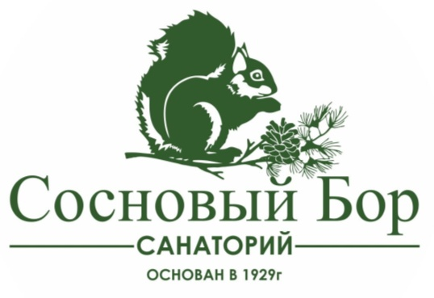
Приглашаем членов Профсоюза и членов их семей
на оздоровление и отдых
в санаторий «Сосновый бор»
**********************************************
Стоимость путевок для членов Профсоюза и членов их семей со скидкой 20%
на период с 17 мая по 19 ноября 2023 года

Условия проживания
 | 17 мая-11 июня | 12 июня-19 ноября
 | 1 день с лечением и питанием | 1 день с лечением и питанием
Взрослый в 2-х местном номере «стандарт» | 2600 | 2792
Основное место ребенок | 2080 | 2232
Дополнительное место ребенок | 1552 | 1656
Взрослый в 2-х местном номере категории «стандарт плюс» | 2760 | 2968
Основное место ребенок | 2080 | 2232
Дополнительное место ребенок | 1552 | 1656

*Санаторий принимает на оздоровление сроком не менее 10 дней.
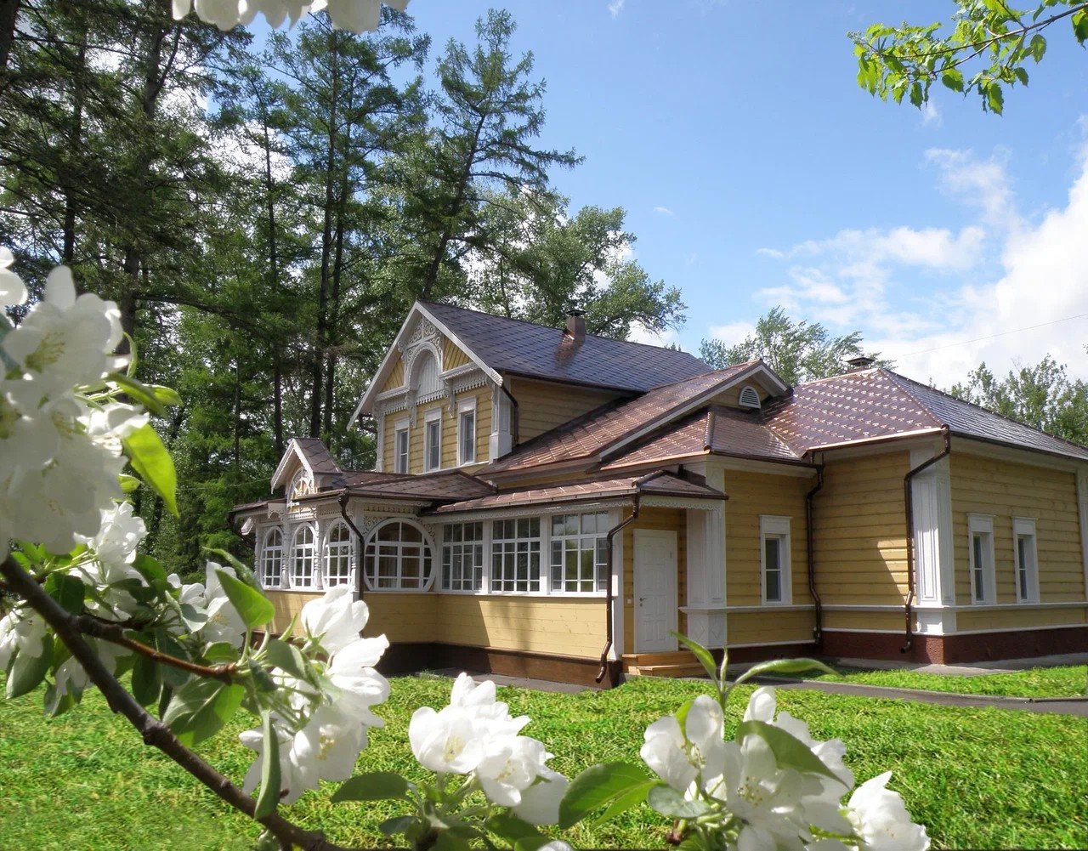
Уютный санаторий «Сосновый бор» - многопрофильная здравница, основанная на месте дачи купца Платонова. Расположен в 35 км от Барнаула в живописной хвойной местности в селе Зудилово Первомайского района. Каждые 15 минут от Площади Победы из Барнаула сюда подходит маршрутный автобус № 120.

В 2022 году профсоюзный санаторий «Сосновый бор» был удостоен звания «Лучший санаторий Алтайского края» по итогам народного голосования в рамках премии «Народный знак качества».
______________________________________________________________
Для бронирования льготной путёвки необходимо подать заявку через профсоюзную организацию Вашего учреждения, города, района.

